CONCILIACAO AUTOMATICA

**ITAMBE**

**Objetivo da rotina:**

**Nesta customização, foi efetuado o processo de conciliação automática, neste manual estão os passos de configuração até a importação do extrato.**

Sumário

1- ARQUIVO DE CONFIGURAÇÃO: 3

1.1- CONFIGURAÇÃO BANCO 655 - VOTORANTIM: 4

1.2- CONFIGURAÇÃO BANCO 341 - ITAU: 5

2- OCORRENCIAS BANCARIAS: 6

2.1- CADASTRO DE OCORRENCIAS: 7

3- PARAMETROS DE BANCOS: 9

3.1- PARAMETROS BANCO 655 - VOTORANTIM: 10

3.2- PARAMETROS BANCO 341 - ITAU: 11

4- CONCILIACAO BANCARIA: 12

1 – ARQUIVO DE CONFIGURAÇÃO*:*

**Modulo**: 99 - Configurador

**No Menu:**

* Ambiente > Cadastros > Conf Extrato Banc - (Figura 01 – Menu Configurador).

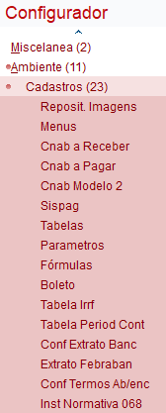

Figura 01 – Menu Configurador

**1.1 – CONFIGURAÇÃO BANCO 655 - VOTORANTIM:**

* Na tela de Configuração ao criar uma nova, para o banco 655 – Banco Votorantin, os parâmetros ficaram conforme Figura 02 – Configuração Banco 655

|  |  |
| --- | --- |
|  |  |
|  |  |
|  |  |

Figura 02 – Configuração Banco 655

**1.2 – CONFIGURAÇÃO BANCO 341 - ITAU:**

* Na tela de Configuração ao criar uma nova, para o banco 341 – Banco Itau, os parâmetros ficaram conforme Figura 03 – Configuração Banco 341

|  |  |
| --- | --- |
|  |  |
|  |  |
|  |  |

Figura 03 – Configuração Banco 341

2 – OCORRENCIAS EXTRATOS BANCARIOS*:*

**Modulo**: 06 - Financeiro

**No Menu:**

* Atualizações > Cadastros > Ocorrenc. Extratos - (Figura 04 – Ocorrenc. Extratos).

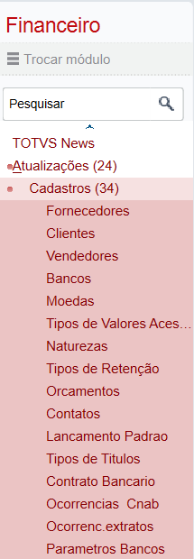

Figura 04 – Ocorrenc. Extratos

**2.1 - CADASTRO OCORRENCIAS EXTRATOS:**

* No cadastro de ocorrências deverá ser inserido as ocorrências do extrato conforme filial e banco (figura05 – Cadastro de ocorrências):

|  |
| --- |
|  |
|  |
|  |

Figura 05 – Cadastro de ocorrências

3 – PARAMETROS DE BANCOS:

**Modulo**: 06 - Financeiro

**No Menu:**

* Atualizações > Cadastros > Parâmetros Bancos - (Figura 06 – Menu Parâmetros Bancos).

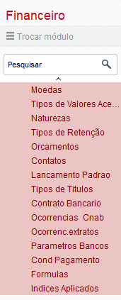

Figura 06 – Menu Parâmetros Bancos

3.1 – PARAMETROS BANCO 655 - VOTORANTIM:

* Cadastro em parâmetros de bancos o banco 655 - Votorantim utilizado na conciliação conforme dados da Figura 07 – Parâmetro Banco 655:

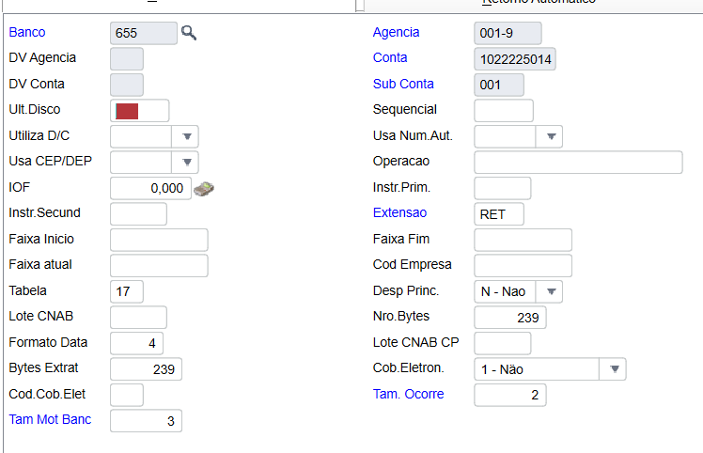

Figura 07 – Parâmetro Banco 655

3.2 – PARAMETROS BANCO 341 - ITAU:

* Cadastro em parâmetros de bancos o banco 341 - Itau utilizado na conciliação conforme dados da Figura 08 – Parâmetro Banco 341:

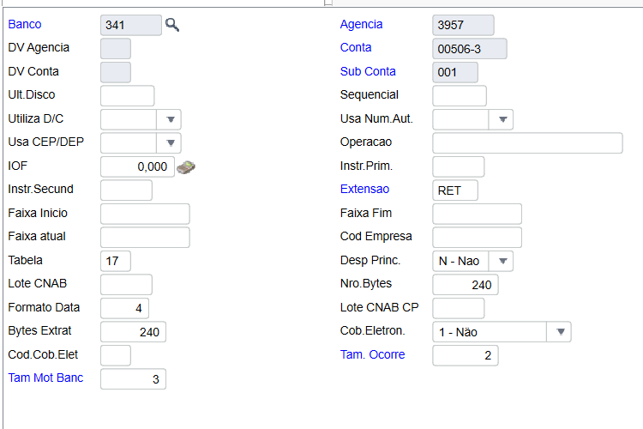

Figura 08 – Parâmetro Banco 341

4 – CONCILIACAO BANCARIA*:*

**Modulo**: 06 - Financeiro

**No Menu:**

* Atualizações > Movimento Bancário > Conciliação Automática - (Figura 9 – Menu Conciliação Automatica).

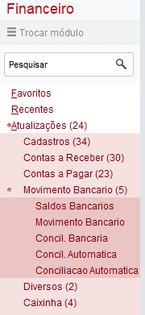

Figura 9 – Menu Conciliação Automática

* Ao abrir tela de conciliação, seguir passos a seguir, conforme sequência e imagens:

1. Selecionar botão importar;
2. Selecionar a filial do banco;
3. Selecionar o banco cadastrado;
4. Inserir o arquivo de configuração;
5. Inserir o arquivo de extrato;
6. Caso efetue a importação com sucesso, irá estar disponível o extrato para conciliação
7. Selecione o botão Conciliar
8. Insira os dados do banco que e data que será conciliado Confirmar conciliação
9. As conciliações que forem encontradas, estão em amarelo, para confirmar selecione o botão CONFIRMAR

|  |  |
| --- | --- |
|  |  |
| 1 - Selecionar botão importar  2 - Selecionar a filial do banco | 3 - Selecionar o banco cadastrado |
|  |  |
| 4 – Inserir o arquivo de configuração do banco  5 - Inserir o arquivo de extrato do banco e agencia | 6 - Caso efetue a importação com sucesso, irá estar disponível o extrato para conciliação  7 – Selecione o botão Conciliar |
|  |  |
| 8 – Insira os dados do banco que e data que será conciliado | 9 – As conciliações que forem encontradas, estão em amarelo, para confirmar selecione o botão CONFIRMAR |